# igra-nikitina-slozhi-uzor-plastic_1.jpg *Статья : " Такие полезные кубики"*

# C:\Users\Роман\Desktop\hello_html_m51a4c1f7.png

**Статья подготовлена :**

воспитателем младшей группы Беляевой Н.В

**2024 год**

Интеллектуальные игры Никитина - замечательный двигатель в развитии ребенка. Кубики Никитина - широко известная развивающая игра, в которую играют тысячи детей. Каждая игра представляет собой некий набор задач, которые ребенок решает с помощью кубиков, кирпичиков, квадратов из картона или пластика, деталей из конструктора и т.п.

Самые популярные игры Никитина по степени сложности: «Сложи квадрат» уровни 1,2,3 (детям от 2-х до 6 лет), «Сложи узор» (4-8 лет), «Дроби» (3-7 лет), «Кирпичики» (2-6 лет), «Кубики Никитина для всех» (от 5 лет), «Уникуб» (от 6 лет).

Игры Никитина развивают очень многие качества: внимание, память, пространственное представление и воображение, умение находить зависимости и закономерности.

Ребенок, увлекающийся играми Никитина, растет сообразительным и изобретательным.

В процессе игры с кубиками Никитина дети тренируют сенсорные навыки, навыки счета, учатся ориентироваться в пространстве и во времени, совершенствуют конструктивные способности, развивают абстрактное математическое мышление, внимание, память, мелкую моторику, логику, воображение и речь. Эти качества просто необходимы для успешного обучения в школе.  
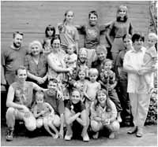

Борис Никитин придумал множество развивающих

игр для своих детей. Эти игры и упражнения

поистине уникальны, и до сих пор ни в нашей

стране, ни за рубежом не создано ничего, что смогло

бы превзойти по своим дидактическим возможностям кубики Никитина: «Сложи узор», «Сложи квадрат», «Уникуб».

***Развивающие игры Никитина*** объединяют один из основных принципов обучения – «от простого к сложному» - с очень важным условием творческой деятельности - делать всё самостоятельно. Этот союз позволил разрешить игре сразу несколько проблем, связанных с развитием

творческих способностей:

1. Развивающие игры могут дать пищу для развития творческих способностей

с самого раннего возраста.

2. Их задания-ступеньки всегда создают условия, опережающие развитие способностей.

3.Поднимаясь каждый раз самостоятельно до своего "потолка", ребенок развивается наиболее успешно.

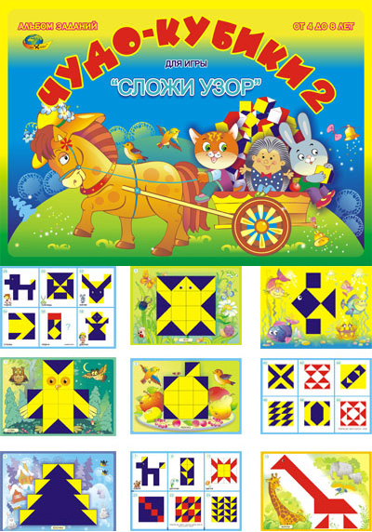4. Развивающие игры могут быть очень разнообразны по своему содержанию, а кроме того, как и любые игры, не терпят принуждения и создают атмосферу свободного и радостного творчества;

5. Играя в эти игры со своими детьми, родители незаметно для себя приобретают очень важное умение - держать себя в руках, не мешать ребенку самому размышлять и принимать решения, не делать за него то, что он может и должен сделать сам.

**Особенности игр**

Главное отличие игр Никитина состоит в том, что, играя в них, ребенок выступает как активная сторона и у него воспитывается не умение выполнять работу по предложенному шаблону, а развивается логическое и образное мышление, творчество, умение распознать и построить образ, способность к самостоятельности.

В большинстве своем игры представлены в виде многофункциональных головоломок, предоставляющих простор для творчества. Их можно подстраивать под себя, под свой уровень, свои интересы. Каждая игра имеет набор задач, которые ребенок решает с помощью кубиков, кирпичиков, квадратов из картона или пластика, деталей конструктора-механика и т.д.

Игры Никитина можно расширять, усовершенствовать, придумывать новые задания.

**Правила игры**

На первых порах никто не объясняет ребенку правил игры, не показывать,

как надо. Малыш сам решает задачу от начала до конца.

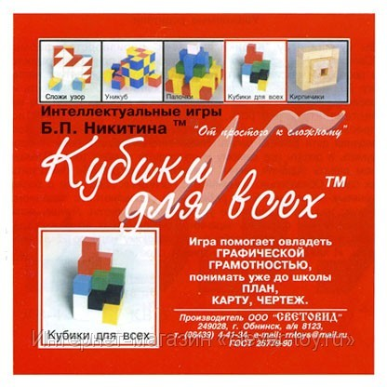 Такая методика позволяет ребенку самостоятельно искать решение неизвестных ему задач, создавать новое, что как раз и ведет к развитию его творческих способностей. Взрослый же следит за тем, чтобы уровень задачи был не слишком легкий и не слишком трудный, и "корректирует

и «направляет» действия ребенка. А сорадование - это и будет награда за удачно найденное решение,и стимул к будущим победам.

Используя в занятиях с ребенком никитинские развивающие игры, следует придерживаться определенных принципов (по книге

Б.Никитина «Ступеньки творчества

или развивающие игры»):

1. Игра должна приносить радость и ребенку,

и взрослому. Каждый успех малыша - это

обоюдное достижение: и ваше, и его. Радуйтесь ему - это окрыляет малыша, это залог его будущих успехов. Понаблюдайте, как довольны бывают дети, если им удается нас рассмешить или обрадовать.

2. Заинтересовывайте ребенка игрой, но не заставляйте его играть, не

доводите занятия играми до пресыщения. И еще... удерживайтесь от

обидных замечаний вроде: «Ах, ты дурачок!», «Какой

ты несообразительный!» и т. п. Не обижайте ребенка в игре.

3. Развивающие игры - игры творческие. Все задания дети должны

делать самостоятельно. Наберитесь терпения и не подсказывайте ни

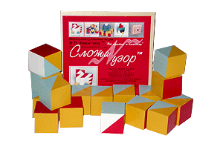словом, ни вздохом, ни жестом, ни взглядом. Дайте возможность думать

и делать все самому и отыскивать ошибки тоже. Поднимаясь постепенно

и справляясь со все более и более трудными заданиями, ребенок развивает свои творческие способности.

4. Чтобы ощутить сравнительную трудность задач, прежде чем давать задания детям, обязательно попробуйте выполнить их сами. Записывайте время, за которое вам удалось сделать ту или иную задачу. Учитесь делать

быстрее.

5. Обязательно начинайте с посильных задач или с более простых частей их. Успех в самом начале - обязательное условие.

6. Если ребенок не справляется с заданием, значит, вы переоцениваете уровень его развития. Сделайте перерыв, а через несколько дней начните с более легких заданий. Еще лучше, если малыш сам начнет выбирать задания с учетом своих возможностей. Не торопите его.

7. Если в семье не один ребенок, то каждому надо по комплекту игры, лучше всего, если будут коробки для всех играющих.

8. В каком порядке давать игры? Автор бы начал с игры «Сложи узор» или «Рамки и вкладыши Монтессори». Здесь ребенку надо различать цвета и форму. А общее правило - наблюдать

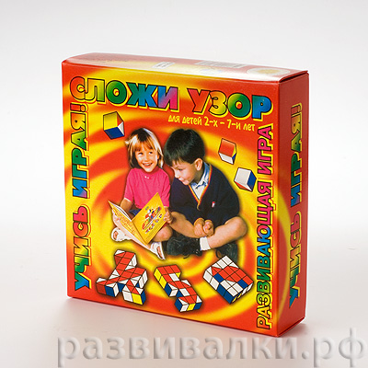 за развитием ребенка, записывать в дневник

его успехи и определять, когда и какую из

игр «включать». Это творческая задача папе

и маме.

9. Увлечения детей приходят «волнами», поэтому, когда у ребенка остывает интерес к игре, «забывайте» об игре на месяц-два и даже больше, а потом «случайно» (показать, например, гостям или знакомому и научить его играть) пусть малыш вспомнит о ней. Возвращение к игре часто бывает похоже на встречу со старым другом, которого давно не видел. Старайтесь записывать успехи, сдвиги, достижения каждой из «волн» увлечения игрой.

10. Берегите игры, не ставьте их по доступности вровень с остальными игрушками. Ведь запретный плод сладок, и лучше, если ребенок просит их или сам предлагает поиграть. Пусть они стоят на видном, но не очень доступном месте.

11. Для самых маленьких (1,5-3 года) оживляйте игру сказкой или рассказом, давайте «имена» (вдвоем с малышом, конечно) узорам, моделям, рисункам, фигурам, придумывайте, фантазируйте, пока ребенка не начнет увлекать сам процесс преодоления трудностей в решении задач, достижения желанной цели.

12. Чем больше развито у малыша какое-то качество, тем сильнее жаждет оно проявления. Сильному хочется побороться, быстрому - побегать и поиграть в подвижные игры, а слабый этого не любит. «Не интересоваться игрой» ребенок может по двум главным причинам: у него слабо развиты те качества, которые нужны в игре, или... взрослые отбили у него охоту, насильно заставляя играть или доставив неприятность в самом начале. Поэтому больше хвалите за успехи и в случае неудачи подбодрите малыша.

13. Создавайте в игре непринужденную обстановку. Не сдерживайте двигательную активность ребенка, чтобы можно было и попрыгать от восторга, и сделать кувырок на коврике, и полететь под потолок на папиных руках.

14. Когда складывание узоров или моделей по готовым заданиям уже освоено, переходите к придумыванию новых. Заведите тетрадку, зарисовывайте туда (а лучше, если это будет делать сам малыш) новые задания, узоры, фигуры.

